Packages

L’implementazione del back-end è situata (è organizzata) seguenti nei pacchetti:

* Control
* Model
* “utility”

L’implementazione del front-end è composta dai vari file .jsp e .html situati nella cartella WebContent/WEB-INF

Organizzazione dei pacchetti

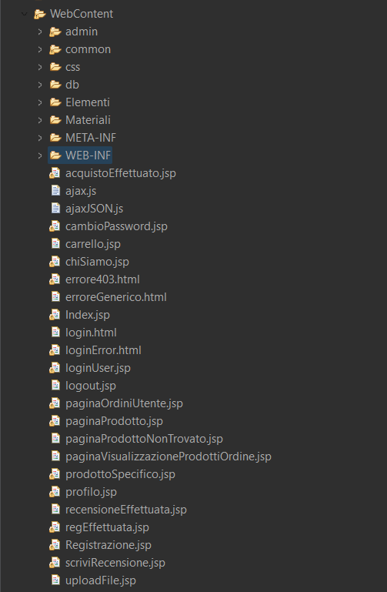Front-end

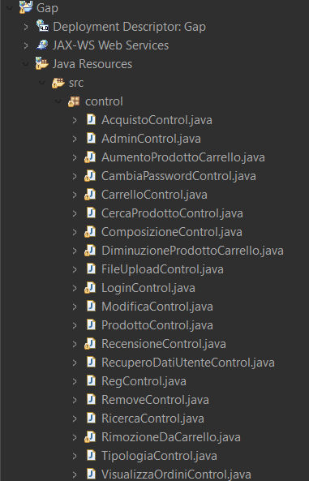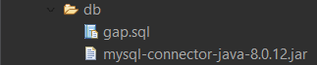Back-end

|  |  |
| --- | --- |
| **Control** | |
| **Classe** | **Descrizione** |
| **AcquistoControl** |  |
| **AdminControl** |  |
| **AumentoProdottoCarrello** |  |
| **DiminuizioneProdottoCarrello** |  |
| **CarrelloControl** |  |
| **CercaProdottoControl** |  |
| **ComposizioneControl** |  |
| **CambiaPasswordControl** |  |
| **FileUploadControl** |  |
| **LoginControl** |  |
| **ModificaControl** |  |
| **ProdottoControl** |  |
| **RecensioneControl** |  |
| **RecuperoDatoUtenteControl** |  |
| **RegControl** |  |
| **RemoveControl** |  |
| **RicercaControl** |  |
| **RimozioneDaCarrello** |  |
| **TipologiaControl** |  |
| **VisualizzaOrdiniControl** |  |

|  |  |
| --- | --- |
| Database | |
| Classe | Descrizione |
| Mysql-connector-java-8.0.12 |  |
| Gap.sql |  |

|  |  |
| --- | --- |
| Model | |
| Classe | Descrizione |
| CarrelloBean |  |
| ComposizioneBean |  |
| ComposizioneOrdineModel |  |
| CompostoBean |  |
| CompostoModel |  |
| InterfacciaDAO |  |
| loginModel |  |
| MaterialeBean |  |
| MaterialeModel |  |
| OrdineBean |  |
| OrdineModel |  |
| ProdottoBean |  |
| ProdottoModel |  |
| RecensioneBean |  |
| RecensioneModel |  |
| RegModel |  |
| TipologiaModel |  |
| UtenteBean |  |

|  |  |
| --- | --- |
| WEB-INF | |
| Classe | Descrizione |
| AcquistoEffettuato |  |
| Ajax.js |  |
| ajaxJSON.js |  |
| CambioPassword.jsp |  |
| Carrello.jsp |  |
| ChiSiamo.jsp |  |
| Errore403.html |  |
| ErroreGenerico.html |  |
| Index.jsp |  |
| Login.html |  |
| LoginError.html |  |
| LoginUser.jsp |  |
| Logout.jsp |  |
| PaginaOrdiniUtente.jsp |  |
| PaginaProdotto.jsp |  |
| PaginaProdottoNonTrovato.jsp |  |
| PaginaVisualizzazioneProdottiOrdine.jsp |  |
| ProdottoSpecifico.jsp |  |
| Profilo.jsp |  |
| RecensioneEffettuata.jsp |  |
| RegEffettuata.jsp |  |
| Registrazione.jsp |  |
| ScriviRecensione.jsp |  |
| Upload.jsp |  |